关于2017届毕业生生源信息采集通知
各学院（所）：
为了及时向教育部，各地省市毕业生就业主管部门上报毕业生情况，向用人单位宣传推荐我校毕业生的相关信息，现开始收集2017年毕业生信息，请各学院充分重视上报数据准确性和时效性，尽快做好工作。中心已经将基本毕业生名单（本科生从教务处，研究生从研究生网）导入到就业信息网，请通知学生开始网上确认提交。具体操作流程见附件。
时间安排：
9.26-9.28 毕业生登陆就业信息网补充确认填写生源信息

学生就业指导服务中心
2016/9/23
附件：2017届毕业生生源采集操作流程
用户手册（学生）
一、如何确认基本信息
学生登陆就业信息网填写确认，具体操作如下：
1：登录career.ecust.edu.cn,（用户名：学号 密码：信息门户密码）
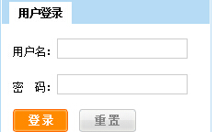
学号
信息门户密码
学生用户原始密码为身份证倒数第7位至倒数第2位。如忘记密码，需本人携带证件至二教104信息办更改。电话64252850.

2、进入“学生信息维护”界面。仔细阅读“填写说明”，操作流程如下：
（1）基础信息
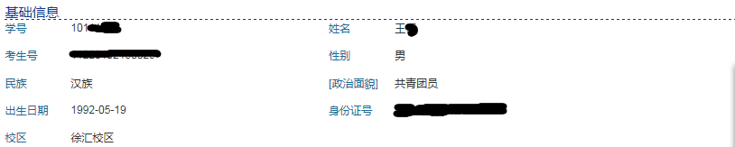
在下拉框中根据实际情况填写

只选择政治面貌，其他部分不做修改。照片暂无需上传。

（2）生源信息
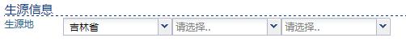
必填
必填

生源信息必填，毕业生入学前常住户口所在地区。具体解释为：
A：本科生生源地区为学生入学前常住户口所在地区；本科生在其他城市借读并参加当地高考的，填写原常住户籍所在地地址而非该城市。
B：研究生入学前没有工作经历者，其生源地区为本科入学前常住户口所在地区；研究生入学前有工作经历者，其生源地区为入学前工作时常住户口所在地区。
C：所有毕业生统计按照三级数据库填报，比如说【浙江省】【杭州市】【临安市】。
注意：身份证号码非310开头的学生若为上海生源，请统一提交证明材料复印件。
（3）学籍信息
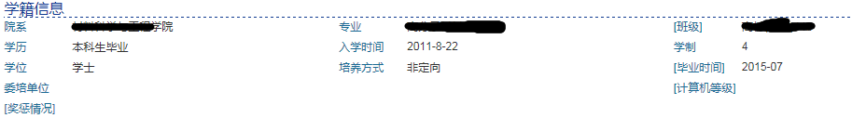
学籍信息请核对学院、专业、班级、学历、入学时间、学制、学位、培养方式和毕业时间等信息。外语水平、计算机等级请按实际情况填写；奖惩情况指校级（或以上）的各种竞赛奖，荣誉奖等（不包含奖学金），同类奖项只注明最高级别的即可。仅供我们向企业推荐学生时使用。
（4）联系信息
必填，11位的阿拉伯数字

联系信息是上报上海市和教育部的必填字段，我们不会公开，请同学放心填写，必填项目，手机号码为11位。
（5）管理信息
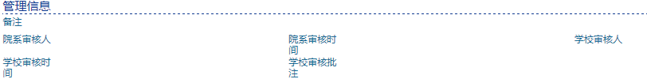
管理信息不需填写。
点“”。填写完成，提交后不可编辑。
导入信息如有错误，请联系所在学院辅导员，由学院汇总后反馈中心修改。

